|  |  |  |  |  |  |  |
| --- | --- | --- | --- | --- | --- | --- |
|  | **Precios de referencia para los combustibles líquidos Zona Central** | | | | | |
|  | **Detalle** | **Diésel** | **Diésel bajo en azufre** | **Gasolina Regular** | | **Gasolina Especial** |
| **Precio CIF** | **Precio FOB** | CONFIDENCIAL | CONFIDENCIAL | CONFIDENCIAL | | CONFIDENCIAL |
| **Ajuste de calidad** | Costo del aditivo multiplicado por la cantidad porcentual para que un galón de diésel con índice de cetano 40 llegue al valor de 45 | Costo del aditivo multiplicado por la cantidad porcentual para que un galón de diésel con índice de cetano 40 llegue al valor de 45 | 0.028*(Promedio 6 meses Precio Platt’s UNL-87 – Promedio 6 meses Precio Platt’s Butano normal Mt. Belvieu) + ((Promedio 6 meses Precio Platt’s UNL-87 – Promedio 6 meses Precio Platt’s UNL-93)/6)*2 | | 0.028*(Promedio 6 meses Precio Platt’s UNL-87 – Promedio 6 meses Precio Platt’s Butano normal Mt. Belvieu) + ((Promedio 6 meses Precio Platt’s UNL-87 – Promedio 6 meses Precio Platt’s UNL-93)/6)*4 |
| **Flete Marítimo** |  | |  | | |
| **Seguro Marítimo** | Resulta de aplicar la tasa de 0.0375 % a la sumatoria del precio FOB del producto y el flete marítimo. | Resulta de aplicar la tasa de 0.0375 % a la sumatoria del precio FOB del producto y el flete marítimo. | Resulta de aplicar la tasa de 0.0375 % a la sumatoria del precio FOB del producto y el flete marítimo. | Resulta de aplicar la tasa de 0.0375 % a la sumatoria del precio FOB del producto y el flete marítimo. | |
| **Pérdidas en tránsito** | Resultan de aplicar la tasa de 0.13% a la sumatoria del precio FOB del producto, el flete marítimo y el seguro marítimo. | Resultan de aplicar la tasa de 0.13% a la sumatoria del precio FOB del producto, el flete marítimo y el seguro marítimo. | Resultan de aplicar la tasa de 0.13% a la sumatoria del precio FOB del producto, el flete marítimo y el seguro marítimo. | Resultan de aplicar la tasa de 0.13% a la sumatoria del precio FOB del producto, el flete marítimo y el seguro marítimo. | |
|  | **Costo de internación** | $0.0300 | $0.0300 | $0.0300 | $0.0300 | |
| **Márgenes** | **Margen minorista** | CONFIDENCIAL | CONFIDENCIAL | CONFIDENCIAL | CONFIDENCIAL | |
| **Margen mayorista** | CONFIDENCIAL | CONFIDENCIAL | CONFIDENCIAL | CONFIDENCIAL | |
|  | **Flete Zona Central** | $0.036 | $0.036 | $0.036 | $0.036 | |
| **Tributos** | **IEC Zona Central** | Costo variable determinado por el precio internacional del barril del crudo del WTI | Costo variable determinado por el precio internacional del barril del crudo del WTI | Costo variable determinado por el precio internacional del barril del crudo del WTI | Costo variable determinado por el precio internacional del barril del crudo del WTI | |
| **FOVIAL** | $0.20 | $0.20 | $0.20 | $0.20 | |
| **COTRANS** | $0.10 | $0.10 | $0.10 | $0.10 | |
| **FEFE** | N/A | N/A | $0.1591 | $0.1591 | |
| **IVA Zona Central** | Resulta de aplicar la tasa de 13 % a la sumatoria del precio FOB del producto, ajuste de calidad, flete marítimo, seguro marítimo, pérdidas en tránsito, costo de internación, margen mayorista, margen minorista, flete de zona central e IEC zona central | Resulta de aplicar la tasa de 13 % a la sumatoria del precio FOB del producto, ajuste de calidad, flete marítimo, seguro marítimo, pérdidas en tránsito, costo de internación, margen mayorista, margen minorista, flete de zona central e IEC zona central | Resulta de aplicar la tasa de 13 % a la sumatoria del precio FOB del producto, ajuste de calidad, flete marítimo, seguro marítimo, pérdidas en tránsito, costo de internación, margen mayorista, margen minorista, flete de zona central, IEC zona central y FEFE | Resulta de aplicar la tasa de 13 % a la sumatoria del precio FOB del producto, ajuste de calidad, flete marítimo, seguro marítimo, pérdidas en tránsito, costo de internación, margen mayorista, margen minorista, flete de zona central, IEC zona central y FEFE | |
|  | **Precio de referencia Zona Central** | Sumatoria de todos los eslabones de la fórmula anteriores | Sumatoria de todos los eslabones de la fórmula anteriores | Sumatoria de todos los eslabones de la fórmula anteriores | Sumatoria de todos los eslabones de la fórmula anteriores | |

|  |  |  |  |  |  |  |
| --- | --- | --- | --- | --- | --- | --- |
|  | **Precios de referencia para los combustibles líquidos Zona Occidental** | | | | | |
|  | **Detalle** | **Diésel** | **Diésel bajo en azufre** | **Gasolina Regular** | | **Gasolina Especial** |
| **Precio CIF** | **Precio FOB** | CONFIDENCIAL | CONFIDENCIAL | CONFIDENCIAL | | CONFIDENCIAL |
| **Ajuste de calidad** | Costo del aditivo multiplicado por la cantidad porcentual para que un galón de diésel con índice de cetano 40 llegue al valor de 45 | Costo del aditivo multiplicado por la cantidad porcentual para que un galón de diésel con índice de cetano 40 llegue al valor de 45 | 0.028*(Promedio 6 meses Precio Platt’s UNL-87 – Promedio 6 meses Precio Platt’s Butano normal Mt. Belvieu) + ((Promedio 6 meses Precio Platt’s UNL-87 – Promedio 6 meses Precio Platt’s UNL-93)/6)*2 | | 0.028*(Promedio 6 meses Precio Platt’s UNL-87 – Promedio 6 meses Precio Platt’s Butano normal Mt. Belvieu) + ((Promedio 6 meses Precio Platt’s UNL-87 – Promedio 6 meses Precio Platt’s UNL-93)/6)*4 |
| **Flete Marítimo** |  | |  | | |
| **Seguro Marítimo** | Resulta de aplicar la tasa de 0.0375 % a la sumatoria del precio FOB del producto y el flete marítimo. | Resulta de aplicar la tasa de 0.0375 % a la sumatoria del precio FOB del producto y el flete marítimo. | Resulta de aplicar la tasa de 0.0375 % a la sumatoria del precio FOB del producto y el flete marítimo. | Resulta de aplicar la tasa de 0.0375 % a la sumatoria del precio FOB del producto y el flete marítimo. | |
| **Pérdidas en tránsito** | Resultan de aplicar la tasa de 0.13% a la sumatoria del precio FOB del producto, el flete marítimo y el seguro marítimo. | Resultan de aplicar la tasa de 0.13% a la sumatoria del precio FOB del producto, el flete marítimo y el seguro marítimo. | Resultan de aplicar la tasa de 0.13% a la sumatoria del precio FOB del producto, el flete marítimo y el seguro marítimo. | Resultan de aplicar la tasa de 0.13% a la sumatoria del precio FOB del producto, el flete marítimo y el seguro marítimo. | |
|  | **Costo de internación** | $0.0300 | $0.0300 | $0.0300 | $0.0300 | |
| **Márgenes** | **Margen minorista** | CONFIDENCIAL | CONFIDENCIAL | CONFIDENCIAL | CONFIDENCIAL | |
| **Margen mayorista** | CONFIDENCIAL | CONFIDENCIAL | CONFIDENCIAL | CONFIDENCIAL | |
|  | **Flete Zona Occidental** | $0.044 | $0.044 | $0.044 | $0.044 | |
| **Tributos** | **IEC Zona Occidental** | Costo variable determinado por el precio internacional del barril del crudo del WTI | Costo variable determinado por el precio internacional del barril del crudo del WTI | Costo variable determinado por el precio internacional del barril del crudo del WTI | Costo variable determinado por el precio internacional del barril del crudo del WTI | |
| **FOVIAL** | $0.20 | $0.20 | $0.20 | $0.20 | |
| **COTRANS** | $0.10 | $0.10 | $0.10 | $0.10 | |
| **FEFE** | N/A | N/A | $0.1591 | $0.1591 | |
| **IVA Zona Occidental** | Resulta de aplicar la tasa de 13 % a la sumatoria del precio FOB del producto, ajuste de calidad, flete marítimo, seguro marítimo, pérdidas en tránsito, costo de internación, margen mayorista, margen minorista, flete de zona occidental e IEC zona occidental | Resulta de aplicar la tasa de 13 % a la sumatoria del precio FOB del producto, ajuste de calidad, flete marítimo, seguro marítimo, pérdidas en tránsito, costo de internación, margen mayorista, margen minorista, flete de zona occidental e IEC zona occidental | Resulta de aplicar la tasa de 13 % a la sumatoria del precio FOB del producto, ajuste de calidad, flete marítimo, seguro marítimo, pérdidas en tránsito, costo de internación, margen mayorista, margen minorista, flete de zona occidental, IEC zona occidental y FEFE | Resulta de aplicar la tasa de 13 % a la sumatoria del precio FOB del producto, ajuste de calidad, flete marítimo, seguro marítimo, pérdidas en tránsito, costo de internación, margen mayorista, margen minorista, flete de zona occidental, IEC zona occidental y FEFE | |
|  | **Precio de referencia Zona Occidental** | Sumatoria de todos los eslabones de la fórmula anteriores | Sumatoria de todos los eslabones de la fórmula anteriores | Sumatoria de todos los eslabones de la fórmula anteriores | Sumatoria de todos los eslabones de la fórmula anteriores | |

|  |  |  |  |  |  |
| --- | --- | --- | --- | --- | --- |
|  | **Precios de referencia para los combustibles líquidos Zona Oriental** | | | | |
|  | **Detalle** | **Diésel** | **Diésel bajo en azufre** | **Gasolina Regular** | **Gasolina Especial** |
| **Precio CIF** | **Precio FOB** | CONFIDENCIAL | CONFIDENCIAL | CONFIDENCIAL | CONFIDENCIAL |
| **Ajuste de calidad** | Costo del aditivo multiplicado por la cantidad porcentual para que un galón de diésel con índice de cetano 40 llegue al valor de 45 | Costo del aditivo multiplicado por la cantidad porcentual para que un galón de diésel con índice de cetano 40 llegue al valor de 45 | 0.028*(Promedio 6 meses Precio Platt’s UNL-87 – Promedio 6 meses Precio Platt’s Butano normal Mt. Belvieu) + ((Promedio 6 meses Precio Platt’s UNL-87 – Promedio 6 meses Precio Platt’s UNL-93)/6)*2 | 0.028*(Promedio 6 meses Precio Platt’s UNL-87 – Promedio 6 meses Precio Platt’s Butano normal Mt. Belvieu) + ((Promedio 6 meses Precio Platt’s UNL-87 – Promedio 6 meses Precio Platt’s UNL-93)/6)*4 |
| **Flete Marítimo** |  | |  | |
| **Seguro Marítimo** | Resulta de aplicar la tasa de 0.0375 % a la sumatoria del precio FOB del producto y el flete marítimo. | Resulta de aplicar la tasa de 0.0375 % a la sumatoria del precio FOB del producto y el flete marítimo. | Resulta de aplicar la tasa de 0.0375 % a la sumatoria del precio FOB del producto y el flete marítimo. | Resulta de aplicar la tasa de 0.0375 % a la sumatoria del precio FOB del producto y el flete marítimo. |
| **Pérdidas en tránsito** | Resultan de aplicar la tasa de 0.13% a la sumatoria del precio FOB del producto, el flete marítimo y el seguro marítimo. | Resultan de aplicar la tasa de 0.13% a la sumatoria del precio FOB del producto, el flete marítimo y el seguro marítimo. | Resultan de aplicar la tasa de 0.13% a la sumatoria del precio FOB del producto, el flete marítimo y el seguro marítimo. | Resultan de aplicar la tasa de 0.13% a la sumatoria del precio FOB del producto, el flete marítimo y el seguro marítimo. |
|  | **Costo de internación** | $0.0300 | $0.0300 | $0.0300 | $0.0300 |
| **Márgenes** | **Margen minorista** | CONFIDENCIAL | CONFIDENCIAL | CONFIDENCIAL | CONFIDENCIAL |
| **Margen mayorista** | CONFIDENCIAL | CONFIDENCIAL | CONFIDENCIAL | CONFIDENCIAL |
|  | **Flete Zona Oriental** | $0.074 | $0.074 | $0.074 | $0.074 |
| **Tributos** | **IEC Zona Oriental** | Costo variable determinado por el precio internacional del barril del crudo del WTI | Costo variable determinado por el precio internacional del barril del crudo del WTI | Costo variable determinado por el precio internacional del barril del crudo del WTI | Costo variable determinado por el precio internacional del barril del crudo del WTI |
| **FOVIAL** | $0.20 | $0.20 | $0.20 | $0.20 |
| **COTRANS** | $0.10 | $0.10 | $0.10 | $0.10 |
| **FEFE** | N/A | N/A | $0.1591 | $0.1591 |
| **IVA Zona Oriental** | Resulta de aplicar la tasa de 13 % a la sumatoria del precio FOB del producto, ajuste de calidad, flete marítimo, seguro marítimo, pérdidas en tránsito, costo de internación, margen mayorista, margen minorista, flete de zona oriental e IEC zona oriental | Resulta de aplicar la tasa de 13 % a la sumatoria del precio FOB del producto, ajuste de calidad, flete marítimo, seguro marítimo, pérdidas en tránsito, costo de internación, margen mayorista, margen minorista, flete de zona oriental e IEC zona oriental | Resulta de aplicar la tasa de 13 % a la sumatoria del precio FOB del producto, ajuste de calidad, flete marítimo, seguro marítimo, pérdidas en tránsito, costo de internación, margen mayorista, margen minorista, flete de zona oriental, IEC zona oriental y FEFE | Resulta de aplicar la tasa de 13 % a la sumatoria del precio FOB del producto, ajuste de calidad, flete marítimo, seguro marítimo, pérdidas en tránsito, costo de internación, margen mayorista, margen minorista, flete de zona oriental, IEC zona oriental y FEFE |
|  | **Precio de referencia Zona Oriental** | Sumatoria de todos los eslabones de la fórmula anteriores | Sumatoria de todos los eslabones de la fórmula anteriores | Sumatoria de todos los eslabones de la fórmula anteriores | Sumatoria de todos los eslabones de la fórmula anteriores |

**Fórmula de los precios de referencias para los combustibles**

**PC= PCIF + CI + FL + MM + MMin. + T**

En donde:

**PC:** Precio Consumidor en estación de servicio.

**PCIF:** Precio CIF para cada producto.

**CI:** Costo de Internación.

**MM:** Margen del mayorista (importador-distribuidor).

**MMin.:** Margen del minorista (estación de servicio).

**T:** Tributos.

**Precio CIF**, se define como precio CIF, el siguiente:

**PCIF= PFOB +AC + FM + PT + SM**

En donde:

**PFOB:** Precio FOB de cada producto (datos sujetos a acuerdo de confidencialidad por el sistema Platt´s que capta los precios del producto).

**AC:** Ajuste de calidad.

Para el caso de las gasolinas, el ajuste de calidad considera un **ajuste por octanaje** y otro **por presión de vapor (RVP)**.

**Ajuste por Octanaje**

Gasolina superior (especial)

AC Octano $=\left(\frac{Promedio 6 meses precios Platt´s UNL 87 - Promedio 6 meses precios Platt´s UNL 93}{6}\right)×\left(4\right)$

Gasolina regular

AC Octano $=\left(\frac{Promedio 6 meses precios Platt´s UNL 87 - Promedio 6 meses precios Platt´s UNL 93}{6}\right)×\left(2\right)$

**Ajuste por presión de vapor (RVP)**

Gasolinas superior y regular

AC RVP $=0.028 ×\left(Promedio 6 meses precios Platt´s UNL 87 - Promedio 6 meses precios Platt´s UNL 93\right)$

Para el caso de ambos tipos de diésel se calculará utilizando el costo del aditivo multiplicado por la cantidad porcentual para que un galón de diésel con índice de cetano 40 llegue al valor de 45.

**FM:** Flete marítimo.

El flete marítimo para ambos tipos de diésel y las gasolinas en cada mes corresponde al promedio de los valores mensuales de flete de los seis meses anteriores.

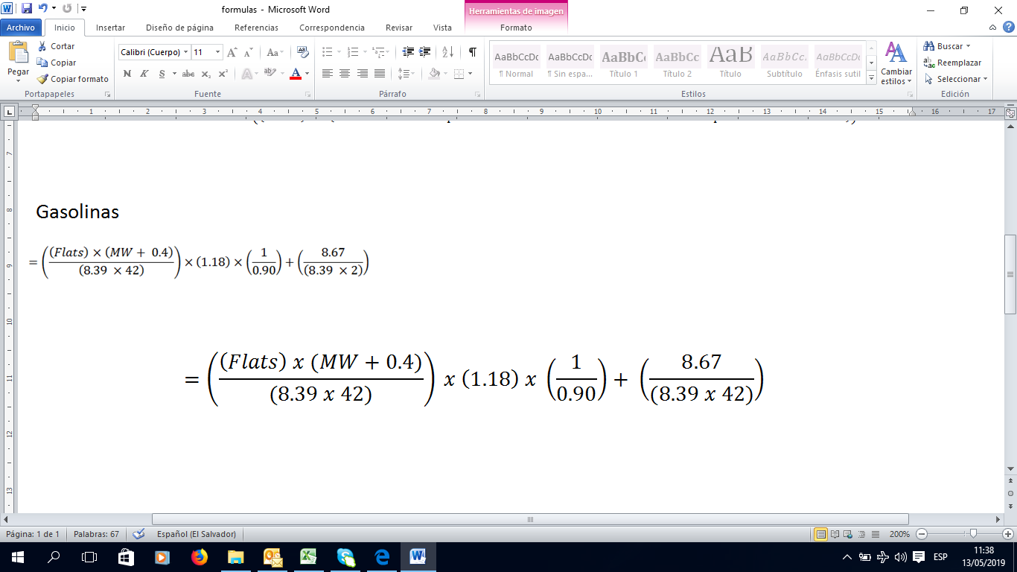Para establecer el valor del flete en cada mes para las gasolinas se aplicará la siguiente fórmula:

Para el caso de ambos tipos de diésel, el flete en cada mes se calculará de la siguiente manera:

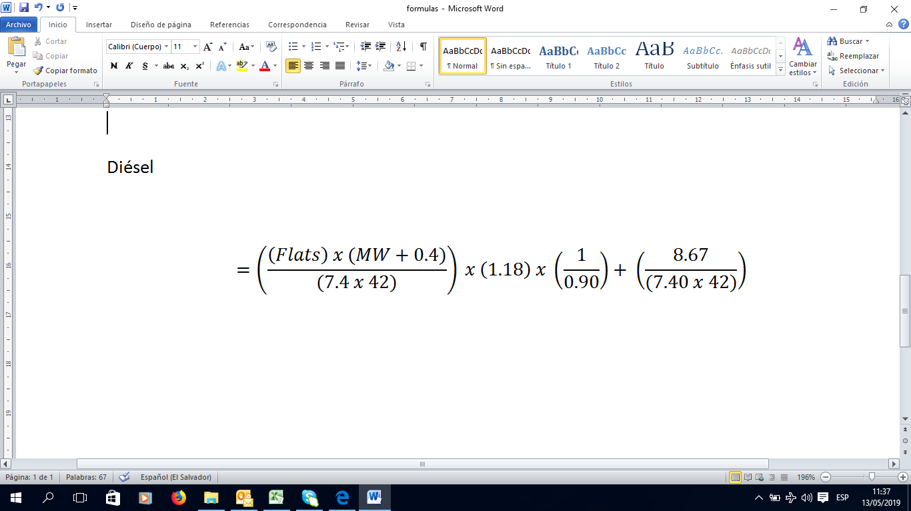

Siendo:

**Flats:** Es la tarifa anual Worldscale Flats publicada por Worldscale Association para la ruta USGC – Acajutla (ES) – San Jose (GUA) – San Lorenzo (HON) para un buque de 38,000 tonelandas métricas.

**MW:** Multiplicador del World Scale Flats, utilizándose el promedio de los últimos seis meses del valor publicado en el Platt´s Global Alert bajo el título Platt´s Clean tanker rate assessments para buques de 38,000 toneladas métricas y la ruta USGC – Caribbean.

**SM:** Seguro marítimo para las gasolinas y ambos tipos de diésel resulta de aplicar la tasa de 0.0375% a la sumatoria del precio FOB del producto y el flete marítimo.

**PT:** Pérdidas en tránsito para las gasolinas y ambos tipos de diésel resultan de aplicar la tasa de 0.13% a la sumatoria del precio FOB del producto, flete marítimo y seguro marítimo.

**Costo de internación:** Se tomará como costo de internación el valor de $0.03 por galón de ambos tipos de diésel y gasolinas.

**Flete local:** Se reconocen fletes diferenciados según la zona del país, los valores son los siguientes:

Acajutla – San Salvador $0.036 por galón; Acajutla – Santa Ana $0.044 por galón; Acajutla – San Miguel $0.074 por galón.

**Margen del Mayorista (Importador – Distribuidor) y Margen del Minorista (Estación de Servicio):** 16% de la tasa interna de retorno, dicha tasa será revisado en función de las condiciones del mercado.

**Tributos:**

|  |  |
| --- | --- |
| **Impuesto** | **Dólares por galón** |
| FOVIAL (Fondo de Conservación Vial) | 0.20 |
| COTRANS (Contribución para la Estabilización de las Tarifas del Servicio Público del Transporte Colectivo de Pasajeros) | 0.10 |
| FEFE (Fondo de Estabilización para el Fomento Económico) | *0.1591 |
| IVA (Impuesto a la transferencia de bienes muebles y a la prestación de servicio) | 13% |
| IEC (Impuesto Especial a los Combustibles) | ** |

* Aplica únicamente para las gasolinas.

** El IEC aplica cuando el precio internacional del barril del crudo del WTI (West Texas Intermediate) registra lo descrito en la siguiente tabla:

|  |  |
| --- | --- |
| **Precio internacional de referencia del barril de petróleo** | **Tasa o alícuota** |
| Hasta $ 50.00 | 1.00% |
| Mayor a $ 50.00 hasta $ 70.00 | 0.50% |
| Mayor a $ 70.00 | 0.00% |